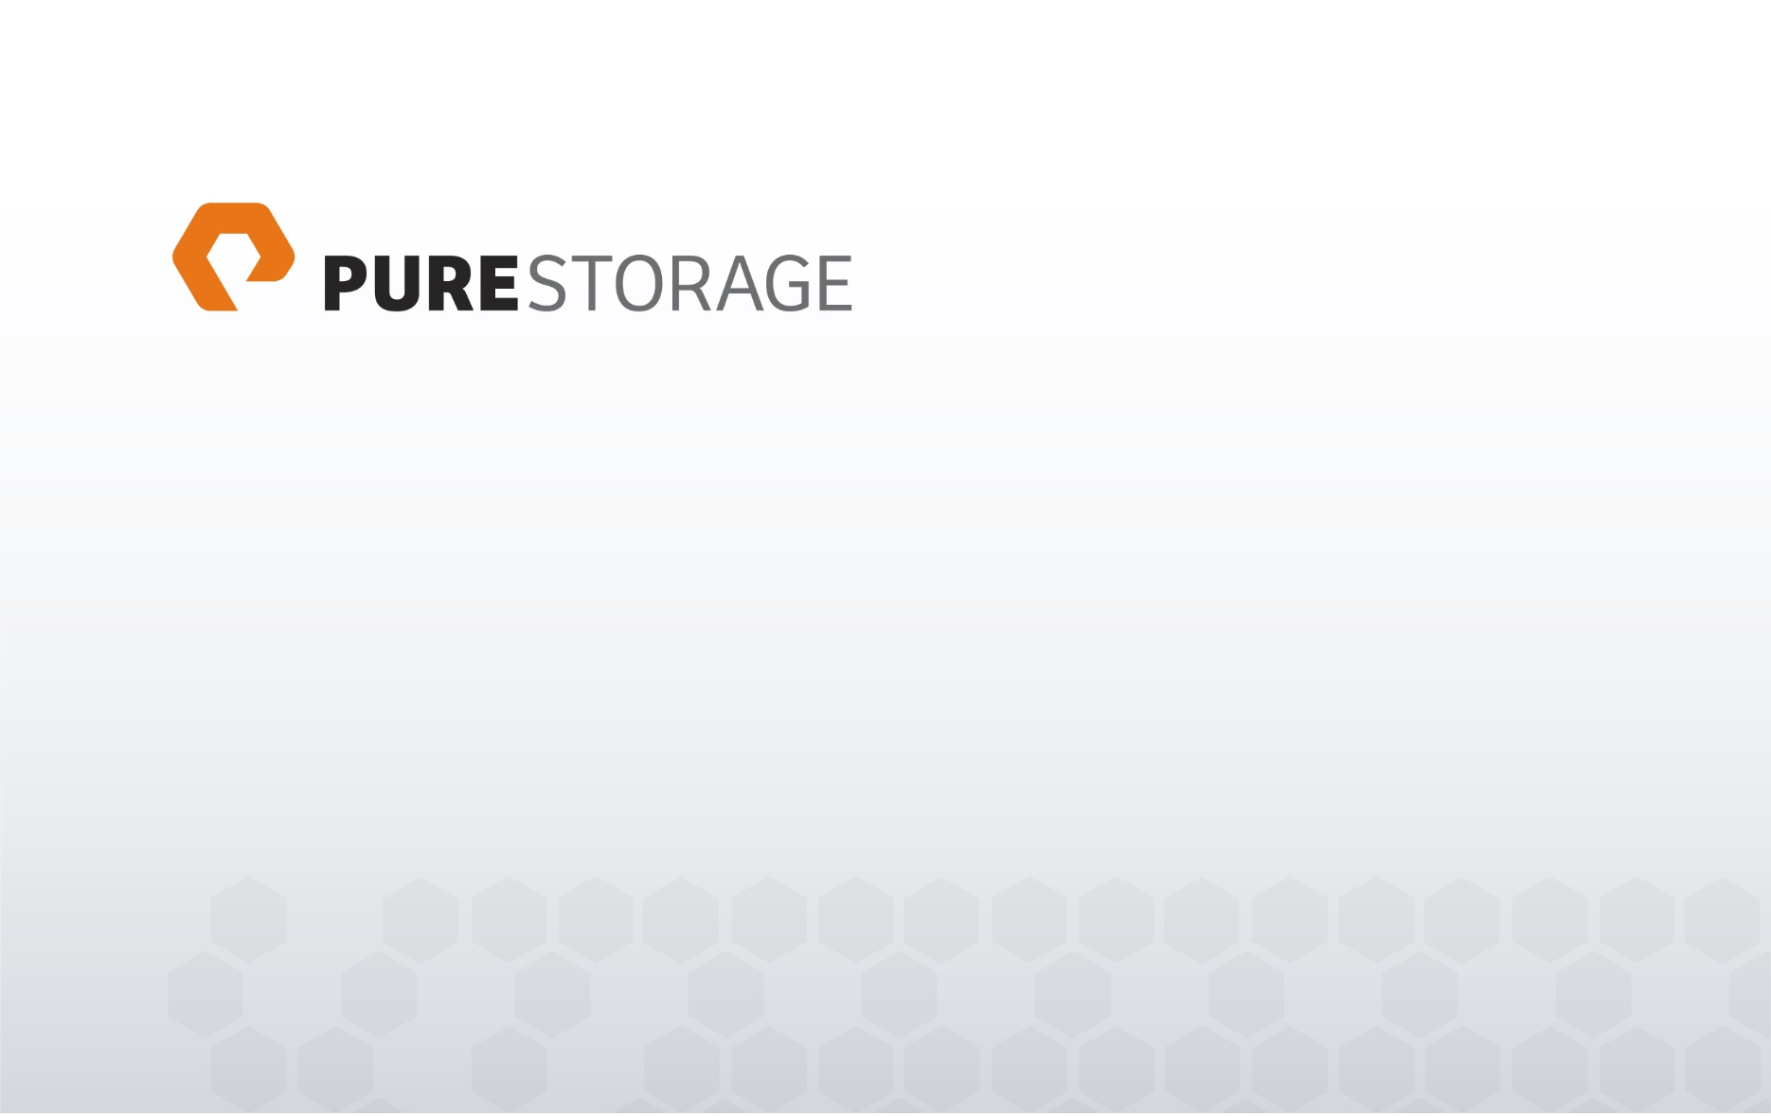VENE Snap Automation Tool – ActiveCluster 3rd Site Replication

*Benutzerhandbuch*

Inhalt

1. Vorwort 3

2. System Anforderungen 3

3. Script-Verzeichnis 4

3.1. config.xml 4

3.2. encryptAES.ps1 5

3.2.1. Parameter 5

3.3. functions.psm1 5

3.4. podbackup.ps1 5

3.4.1. Parameter 5

4. Installation 6

5. Betrieb 8

6. Logik 9

6.1. Haupt Prozess 9

6.2. FlashArray prechecking 10

6.3. Cloning the volumes and prepare to transfer 11

6.4. Cleaning up 12

6.5. Target FlashArray - Volume create and apply retention 12

7. Beispiele 13

7.1. encryptAES.ps1 13

7.2. podbackup.ps1 15

# Vorwort

Das Skript wurde für die Automatisierung des VM-Backups entwickelt, um die Datastores auf ein Pure Storage ActiveCluster System abzulegen.

Während des Skript-Laufs werden VM-Snapshots erstellt. Nach der erfolgreichen VM-Snapshot-Erstellung wird ein POD-Kopie gemacht. Die Volumes der POD-Kopie werden in einer asynchron Protection Group hinzugefügt, und die Protection Group wird auf die Backup-Seite repliziert.

# System Anforderungen

* Windows 8 Pro, Enterprise 64 bit
* Windows 8.1 Pro, Enterprise 64 bit
* Windows 10 Pro, Enterprise 64 bit
* Windows Server 2012
* Windows Server 2012 R2
* Windows Server 2016
* Windows Management Framework 3.0
* Windows Management Framework 4.0
* Windows Management Framework 5.0
* Windows Management Framework 5.1
* .NET Framework 4.5
* .NET Framework 4.6
* .NET Framework 4.7
* VMware vSphere PowerCLI 6.0
* VMware vSphere PowerCLI 6.3
* VMware PowerCLI 6.5
* PureStoragePowerShellSDK 1.7.4.0

# Script-Verzeichnis

Length Name

------ ----

648 config.xml

1066 encryptAES.ps1

3972 functions.psm1

19481 podbackup.ps1

## config.xml

Die Konfigurationsdatei ist eine XML-Datei. Alle Felder müssen ausgefüllt werden!

Es gibt 3 Sektionen:

**<general>**

<KeyFile>AES.key</KeyFile> - Mit der Datei wird das Passwort ver- und entschlüsselt. Die Datei existiert vor der ersten Benutzung nicht. Der encryptAES.ps1 generiert auch die Schlüsseldatei.

**<FlashArray>**

<SourceArray></SourceArray> - Ein Mitglied von ActiveCluster. Domainname oder IP-Adresse

<TargetArray></TargetArray> - Der Ziel-Array. Domainname oder IP-Adresse

<User>pureuser</User> - Bentuzername. In dieser Sektion sind FlashArray und VMware auch verfügbar.

<SecureFile>SecFileFA.txt</SecureFile> - Diese Datei enthält das verschlüsselte Passwort für den Benutzernamen. In der Sektion FlashArray und VMware ist dies auch verfügbar.

<POD></POD> - Name des PODs, der auf das Backup-System (2nd Array) repliziert wird.

<WaitTransferSeconds>60</WaitTransferSeconds> - Während der Replikation muss so viele Sekunde gewartet werden bis zur nächste Abfrage.

<TargetPrefix>COPY</TargetPrefix> - Die Volumenamen werden bei der Backup-Seite mit folgendem Präfix beginnen. **Achtung**! Das Präfix ist nötig, um die Vorhaltezeit der Volumes zu verwalten!

<TargetRetention>28</TargetRetention> - Anzahl der zurückgehaltenen Volume-Kopien bei der Backup-Seite.

**<vmware>**

<vCenter></vCenter> - Die vCenter Domainname oder IP-Adresse

<User></User> - Bentuzername. Dies ist auch In der Sektion FlashArray und VMware verfügbar.

<SecureFile>SecFileVC.txt</SecureFile> - Diese Datei enthält das verschlüsselte Passwort für den Benutzernamen. Auch dies ist in der Sektion FlashArray und VMware verfügbar.

**<Datastores>** - Unter dem Tag ist es möglich die Datastores zu definieren. Mehrere Datastores sind auch möglich.

<DatastoreName></DatastoreName> - Name des Datastores.

<WaitTaskSeconds>10</WaitTaskSeconds> - So viele Sekunde wird gewartet vor der Überprüfung der VM-Snapshot-Erstellung.

## encryptAES.ps1

Diese Datei wird für die Erstellung der verschlüsselten Passwort-Datei und Schlüssel-Datei benutzt. Nur bei Installation ist dies nötig, oder bei Änderung des Passworts.

### Parameter

-KeyFile <File name> 🡪 Optional, wenn der Default-Wert passend ist. Default-Wert: AES.key

-NewKeyRequired 🡪 Optional. Switch Parameter. Wenn angegeben ist, dann wird die Schlüsseldatei neu generiert. **Achtung! Bei neu Erstellung der Schlüsseldatei müssen alle Passwort-Dateien neu generiert werden!**

-NewSecurePasswordFile <File name> 🡪 Optional, wenn der Default-Wert passend ist. Default-Wert: SecFileFA.txt

-Password <Password> 🡪 Obligatorisch

## functions.psm1

Das enthält die Funktionen. Die Datei muss im Skript-Verzeichnis existieren!

## podbackup.ps1

Haupt-Skript. Mit Aufruf wird der komplette Backup-Prozess durchgeführt.

### Parameter

-Config <File name> 🡪 Optional, wenn der Default-Wert passend ist. Default-Wert: config.xml

-ApplyRetention 🡪 Optional. Switch Parameter. Wenn dieser angegeben ist, dann werden die Kopien vorgehalten und aktiviert.

-OverwriteStandaloneTarget 🡪 Optional. Switch Parameter. Wenn dieser angegeben ist, dann wird das eigenständige Volume von Volume-Kopien überschrieben.

# Installation

Das komplette Skript wird in einer ZIP-Datei bereitgestellt. In ersten Schritt bitte die ZIP-Datei überprüfen mit Hilfe von Validierungsdatei sha1. Die kompensierte Datei im Zielordner extrahieren.

Die Konfigurationsdatei muss sorgfältig ausgefüllt werden! (config.xml)

Mit Hilfe von Skript encryptAES.ps1 können Sie die Schlüssel- und die Passwortdateien erstellen.

Sie können jetzt das Skript mit den bestimmten Parametern zum Windows Task Scheduler hinzufügen.

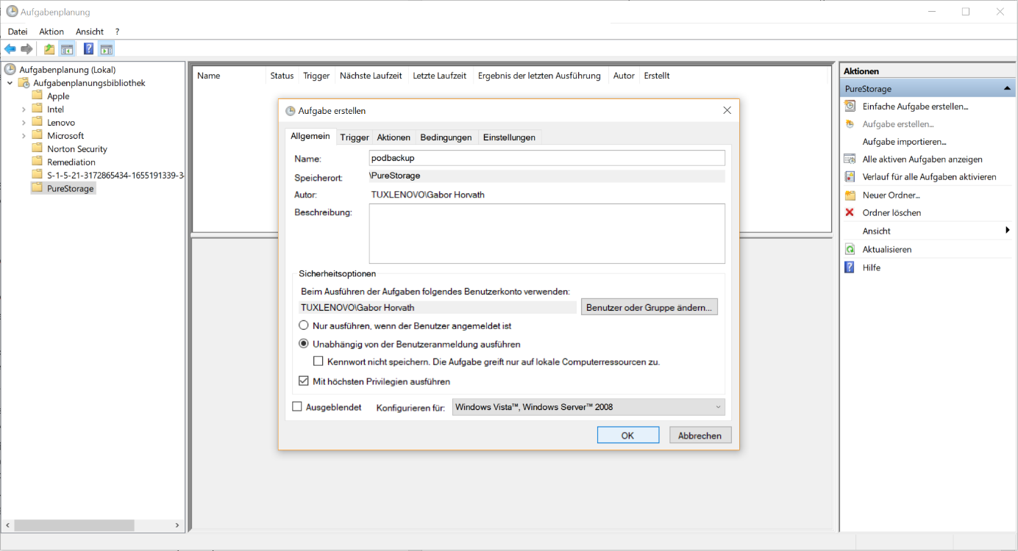

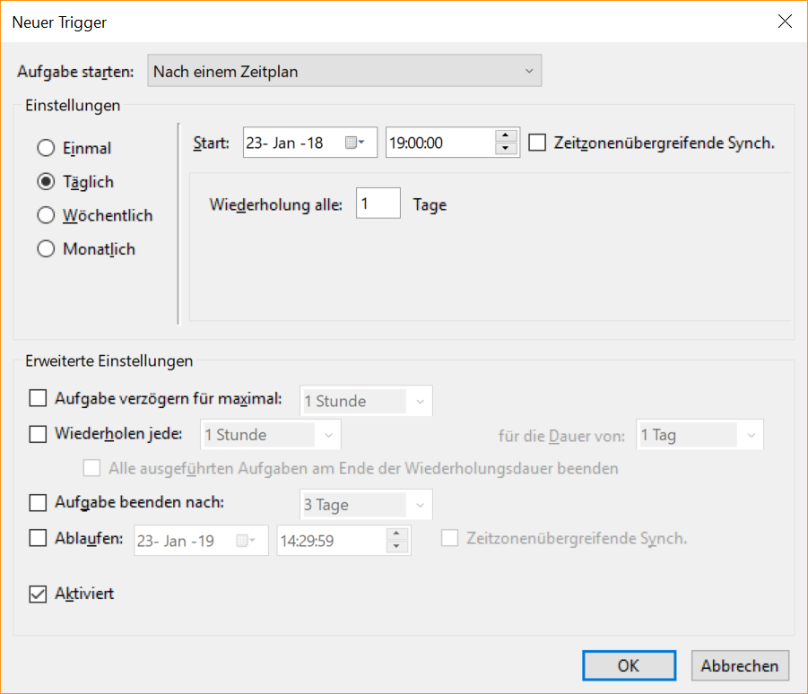

powershell.exe

-Command ". '.\podbackup.ps1' -ApplyRetention; exit $LASTEXITCODE"

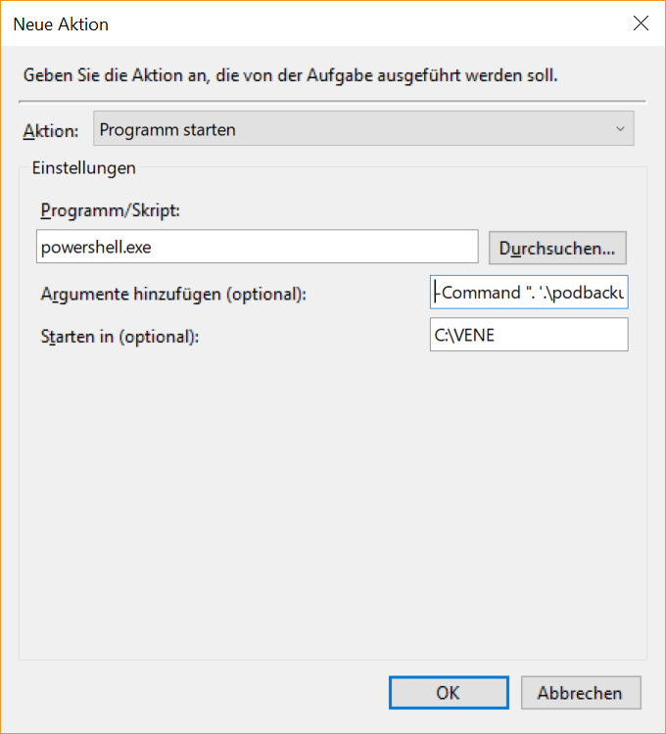

# Betrieb

Der Task Scheduler ruft das Skript auf. Das Skript generiert eine LOG-Datei bei jedem Lauf (runlog_yyyyMMdd_HHmmss.log). Die LOG-Datei enthaltet eine sehr detaillierte Information (DEBUG).

Return-Code Tabelle:

|  |  |  |
| --- | --- | --- |
| **Return Code** | **Nachricht** | **Bemerkung** |
| 0 | - | Keine Fehlermeldung. Das Skript ist in Ordnung gelaufen. |
| 26 | The POD '<POD>' is not healthy! Please repair it! |  |
| 27 | The POD is empty or doesn't exists! POD: <POD> |  |
| 28 | The clone POD doesn't exist or no volumes copied! POD: <POD>-podbackup |  |
| 33 | Transfer is processing! Try again later! |  |
| 51 | The source array isn't online! |  |
| 120 |  | Allgemeine Fehlermeldung. Es kommt von FlashArray |
| 125 | All datastores has issues! Please check the logfile '<LOGFILE>'! |  |
| 197 | The Host or HostGroup isn't defined in the config file! |  |
| 266 |  | Nicht erfolgreiche Replikation. Die Fehlermeldung von FlashArray |
| 322 | There is no target snapshot of ProtectionGroup '<SOURCE>:<POD>-async'! |  |

# Logik

## https://documents.lucidchart.com/documents/60af6c27-8bbe-4a89-911a-f14427fc28dd/pages/0_0?a=1495&x=-18&y=-41&w=1711&h=1344&store=1&accept=image%2F*&auth=LCA%201c563cdfcecb88b609fb342d5cac34f8cff9b009-ts%3D1517157794Haupt Prozess

## https://documents.lucidchart.com/documents/0219777c-0f8d-40a9-88d8-a684c50c5164/pages/0_0?a=604&x=-37&y=-40&w=1254&h=1320&store=1&accept=image%2F*&auth=LCA%201c1cd207c4f3fe2fb4f59135c2a8dba62cfbe1b2-ts%3D1517156851 FlashArray prechecking

## https://documents.lucidchart.com/documents/d27eace6-c46e-41b3-8ed5-e007e6b607d9/pages/0_0?a=407&x=357&y=-42&w=517&h=1192&store=1&accept=image%2F*&auth=LCA%202b9300811a0e41b58bd13ea3d882fdea9db11b3b-ts%3D1516779504Cloning the volumes and prepare to transfer

## Cleaning up

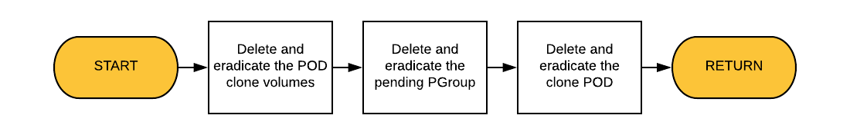

## Target FlashArray - Volume create and apply retention

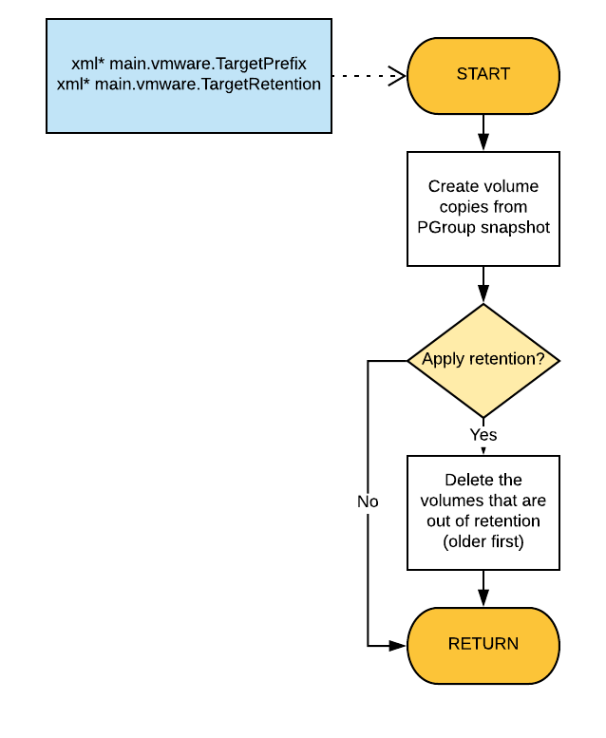

# Beispiele

## encryptAES.ps1

Erster Aufruf:

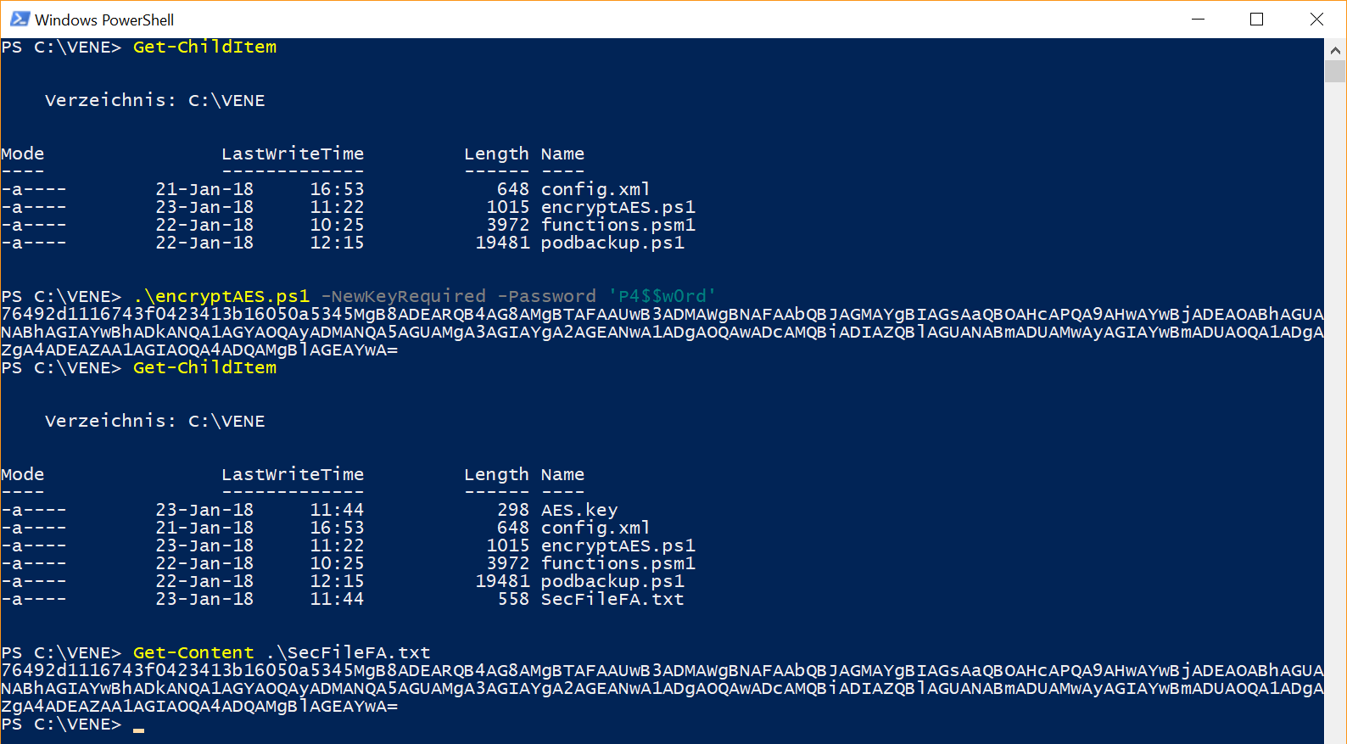

Erster Aufruf ohne Parameter:

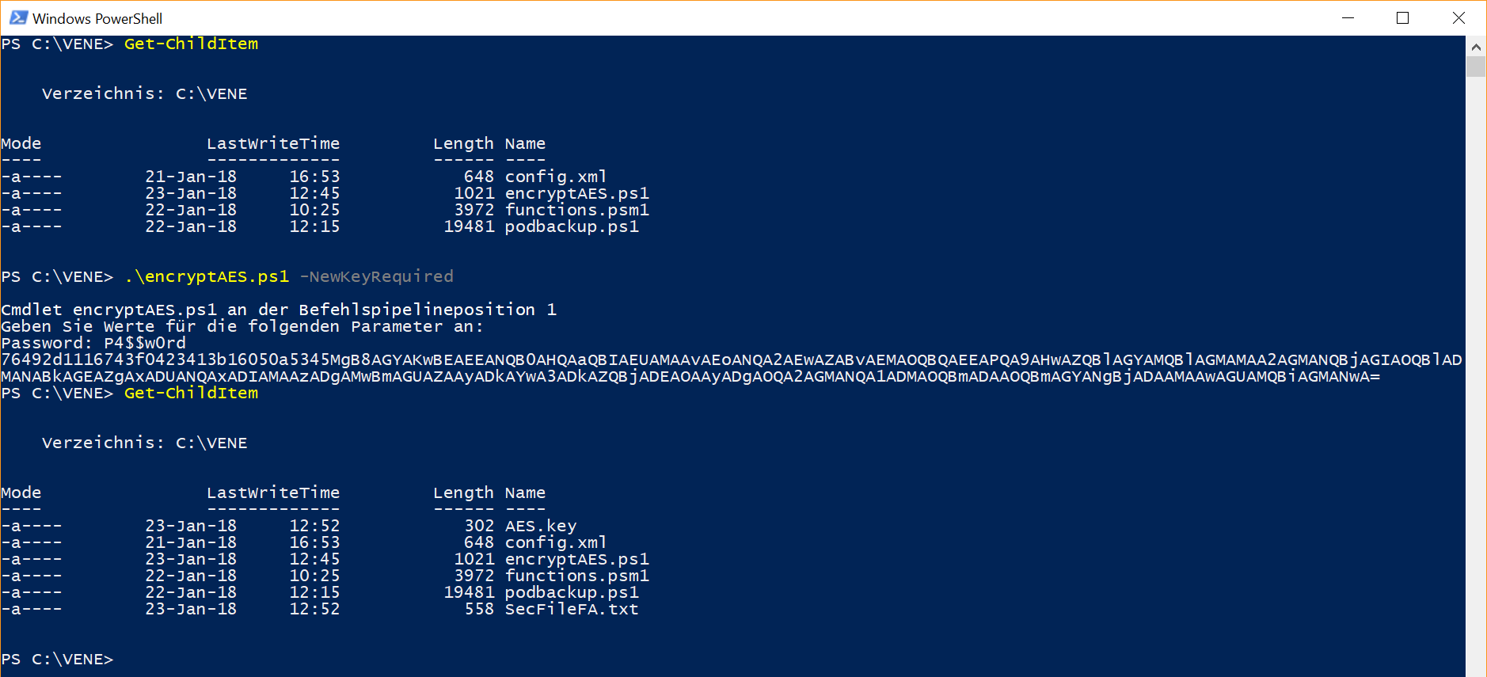

Erster Aufruf mit einer anderen Schlüssel-Datei und einer anderen Passwort-Datei:

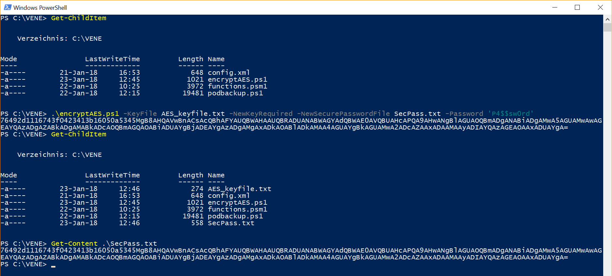

Spätere Passwort-Änderung:

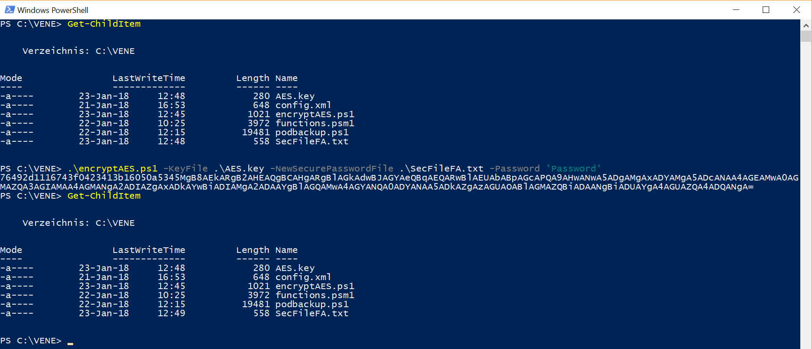

## podbackup.ps1

Aufruf ohne Parameter:

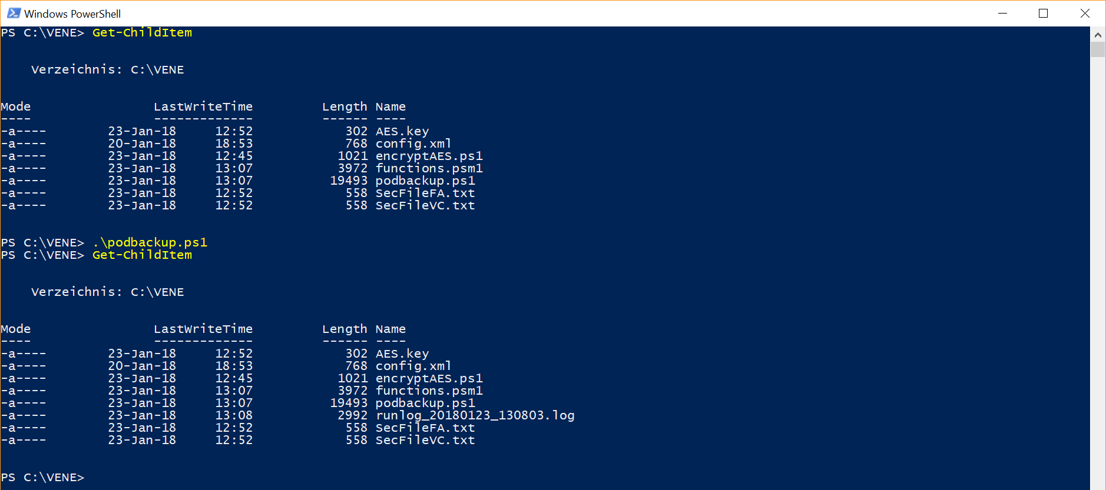

Andere Konfigurationsdatei und Zurückhaltungsaktivierung:

